SUPER ESCOLA
Sistema Integrado de Gestão Académica
SIGA v3.0

APRESENTAÇÃO DE FUNCIONALIDADES
Perfil: CHEFE DE SECRETARIA
Julho 2026 · Versão 3.0

1. Perfil do Utilizador — Chefe de Secretaria

O Chefe de Secretaria é o gestor operacional da escola, responsável por coordenar todas as actividades administrativas, académicas e financeiras do dia-a-dia. Supervisiona o processo de matrículas, admissões e transferências, gere o pessoal docente e não docente, controla as finanças e a tesouraria, e assegura a emissão de toda a documentação oficial da instituição.

Responsabilidades por Área
Área | Responsabilidades Principais
Secretaria | Hub de operações, consulta de alunos, admissões e transferências
Gestão Académica | Alunos, professores, turmas, salas, notas, presenças, horário e histórico
Documentos | Editor e arquivo de documentos oficiais, arquivo de pautas
Financeiro | Tesouraria, pagamentos, propinas, orçamento, rubricas e relatórios financeiros
Recursos Humanos | Gestão de pessoal, faltas, remunerações e folha de salários
Análise | Visão geral multi-ano, relatórios académicos e financeiros
Administração | Configurações académicas, utilizadores, acessos e comunicações

Menu Lateral — Secções Disponíveis
Principal: Dashboard · Painel da Secretaria · Consulta de Aluno · Processo de Admissão
Gestão Académica: Alunos · Professores · Turmas · Salas · Notas & Pautas · Presenças · Horário · Histórico · Grelha · Disciplinas · Cursos · Finalistas · Alumni
Documentos: Editor de Documentos · Arquivo de Documentos · Arquivo de Pautas · Exames & Recursos
Calendário: Calendário Académico · Eventos Escolares
Financeiro: Gestão Financeira · Tesouraria · Pagamentos · Rubricas · Orçamento · Relatórios · Bolsas & Descontos · Hub de Pagamentos · Multicaixa
Recursos Humanos: Hub RH · Gestão de Pessoal · Faltas & Remunerações · Folha de Salários
Análise: Visão Geral Multi-Ano · Relatórios
Administração: Matrículas Pendentes · Cursos · Disciplinas · Ano Académico · Utilizadores · Permissões · Configurações · Comunicações · Segurança

32+  Funcionalidades | 8  Grupos temáticos | 100%  Controlo operacional

2. Painel de Controlo

▶ Dashboard Operacional
Visão global da escola em tempo real

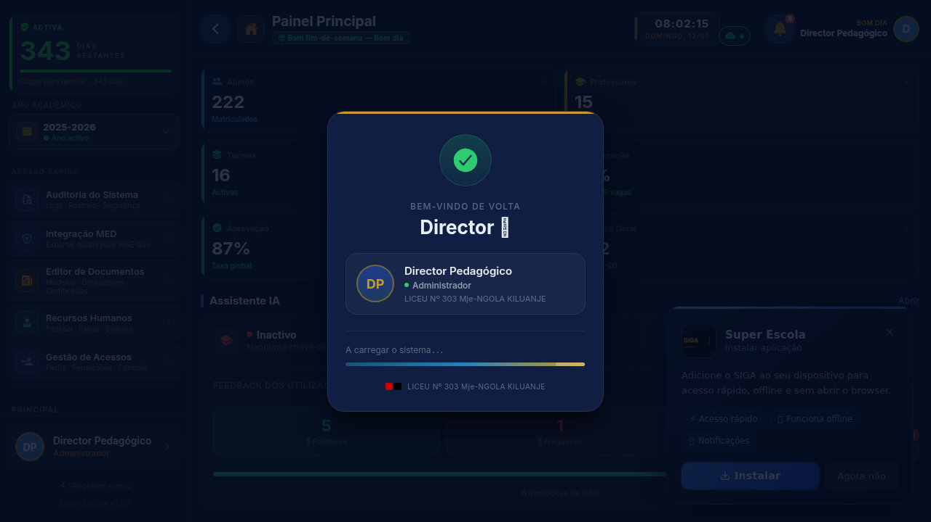

O Dashboard do Chefe de Secretaria centraliza os indicadores operacionais mais críticos da escola, permitindo uma gestão eficiente do dia-a-dia e a identificação imediata de situações que requerem atenção.
• Indicadores de matrículas, propinas em dia, turmas activas e professores
• Alertas de pagamentos em atraso e documentos pendentes de emissão
• Gráfico de desempenho académico global por disciplina
• Lista de alunos em risco académico e com faltas excessivas
• Acesso rápido às operações diárias mais frequentes
• Notificações de novos pedidos, mensagens e comunicados
• Assistente IA integrado para apoio contextual e consultas rápidas

3. Secretaria & Operações

▶ Painel da Secretaria
Hub central de todas as operações administrativas

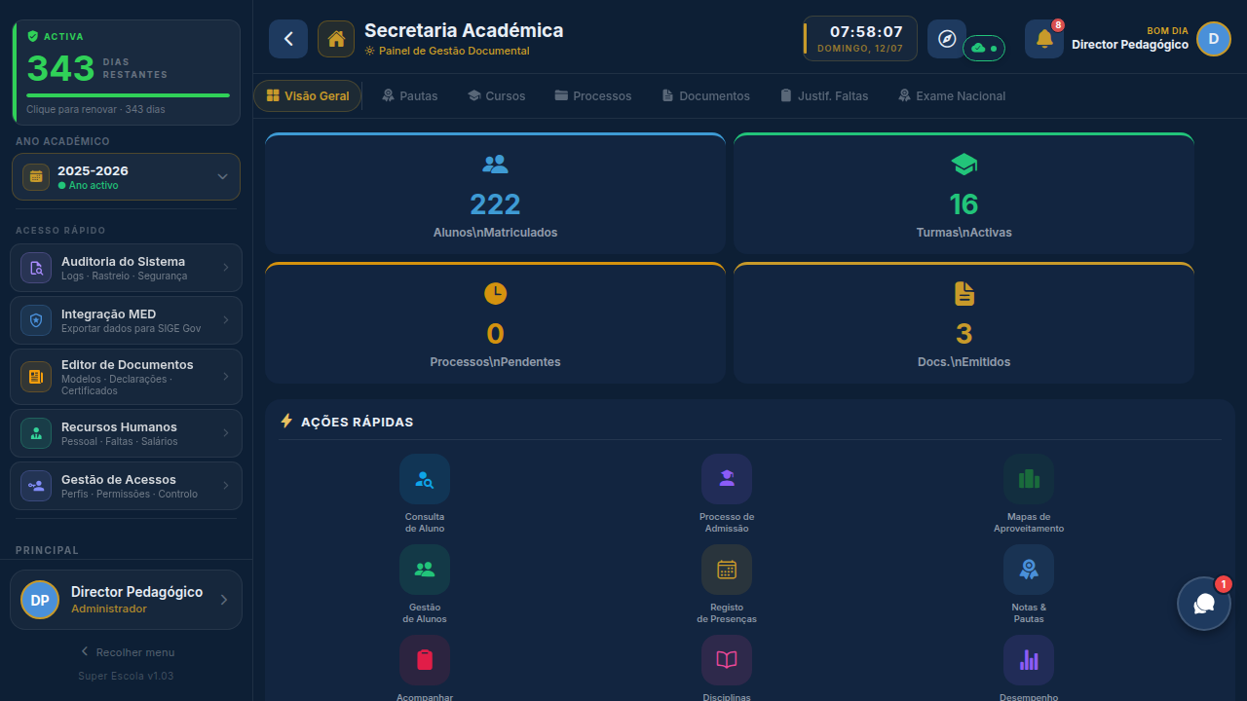

O Painel da Secretaria consolida numa única vista todas as operações administrativas em curso — admissões, matrículas, documentos pendentes e comunicações — permitindo uma gestão coordenada e eficiente.
• Visão geral de admissões, matrículas e renovações pendentes
• Controlo de documentos emitidos, pendentes e por aprovar
• Acesso rápido a todas as funcionalidades da secretaria
• Monitorização de comunicações institucionais e alertas operacionais
• Portaria: validação de cartão de acesso por QR Code

▶ Consulta de Aluno
Ficha completa de qualquer aluno em segundos

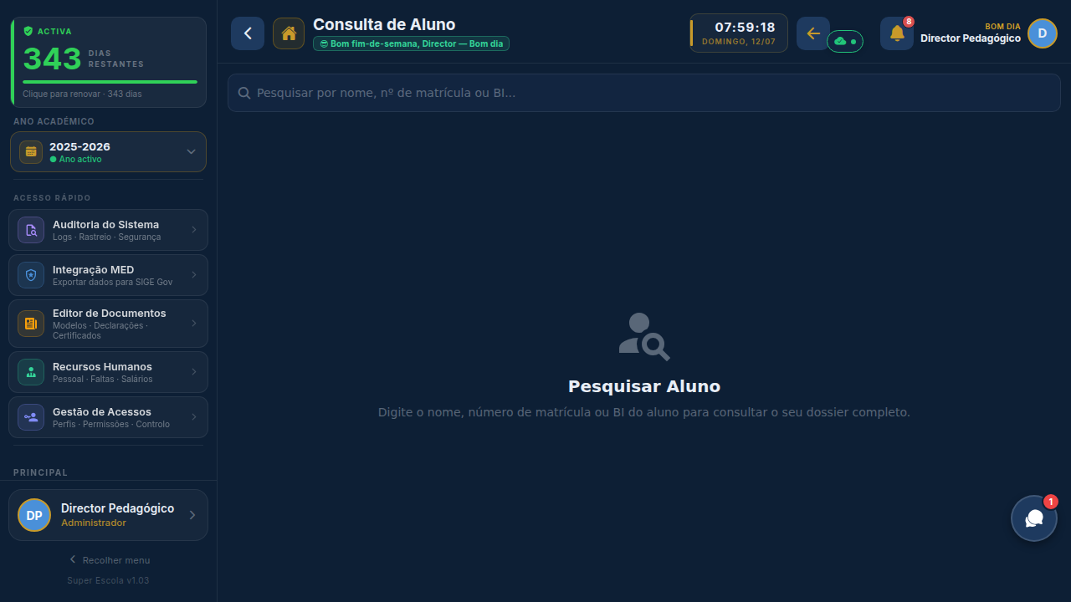

Ferramenta de consulta rápida que permite aceder ao perfil completo de qualquer aluno — dados pessoais, situação de matrícula, notas, presenças, ficha financeira e documentos emitidos.
• Pesquisa por nome, número de matrícula ou BI/passaporte
• Situação académica e financeira actualizada em tempo real
• Histórico de documentos emitidos e pendentes de levantamento
• Acesso directo às notas, presenças e histórico académico

▶ Processo de Admissão
Gestão completa do processo de entrada de novos alunos

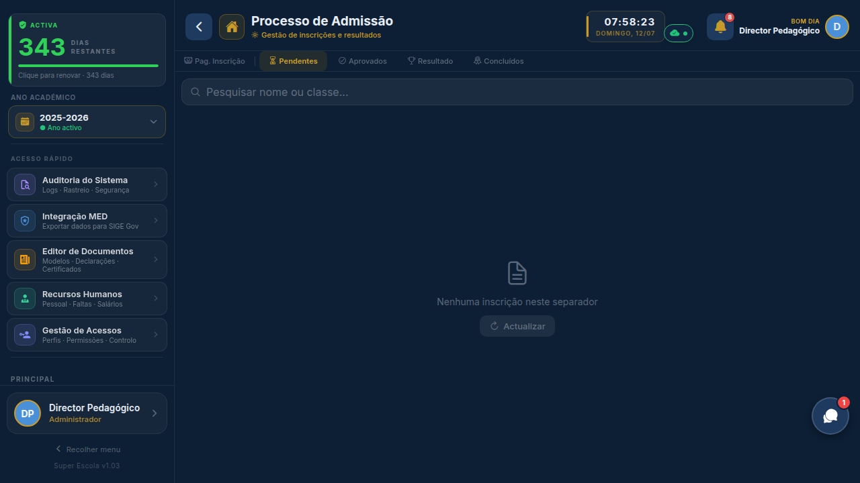

Módulo que centraliza todo o processo de admissão de novos alunos — desde a candidatura até à confirmação de matrícula — com controlo documental e de vagas por turma.
• Registo de candidaturas com dados completos do aluno e encarregado
• Verificação de vagas disponíveis por turma e ciclo de ensino
• Controlo da documentação entregue e em falta
• Emissão automática de recibo de matrícula e ficha de inscrição
• Notificação ao encarregado após confirmação de admissão

4. Gestão Académica

▶ Alunos
Gestão completa do cadastro de alunos

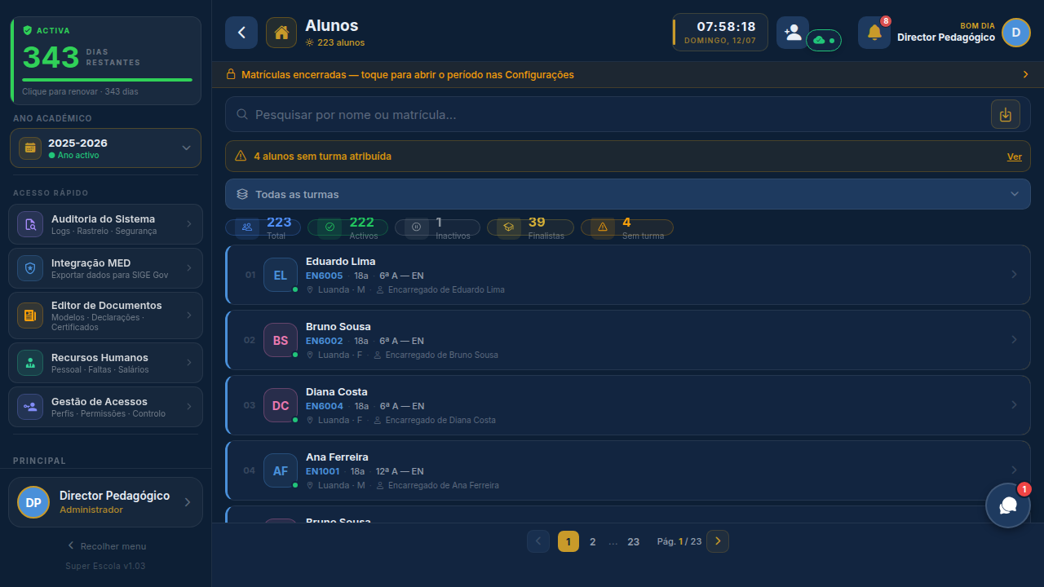

Módulo central de gestão de alunos com acesso ao cadastro completo, situação académica e financeira, dados do encarregado de educação e histórico de ocorrências.
• CRUD completo: registo, edição e inactivação de alunos
• Filtros por turma, classe, ciclo, situação e ano lectivo
• Geração de QR Code individual por aluno para identificação
• Controlo de documentação entregue na matrícula
• Gestão do estatuto do aluno: activo, transferido, desistente

▶ Professores
Gestão do corpo docente da escola

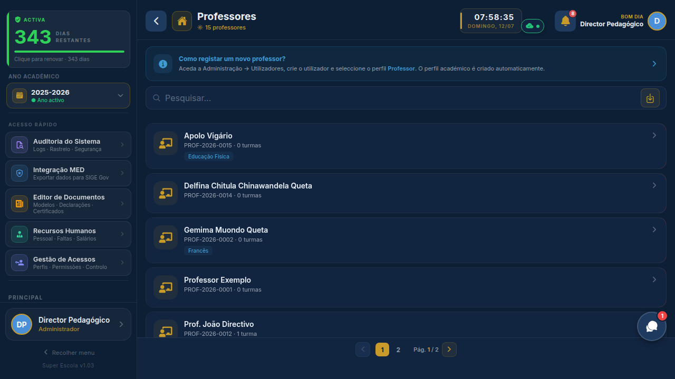

Cadastro e gestão completa dos professores da escola, incluindo dados profissionais, disciplinas atribuídas, horário e histórico de avaliação de desempenho.
• Registo e edição de dados pessoais e profissionais
• Atribuição de disciplinas e turmas por ano lectivo
• Controlo de datas de contrato e situação laboral
• Visualização do horário e carga lectiva semanal
• Geração de QR Code de identificação do professor

▶ Turmas
Organização e gestão das turmas escolares

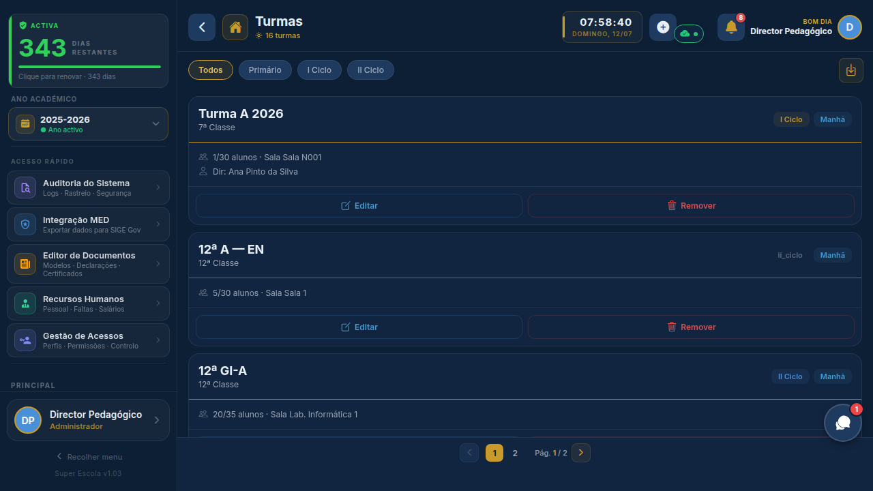

Gestão completa das turmas da escola, com definição de classe, turno, sala, director de turma e lista de alunos, organizada de acordo com a estrutura do sistema educativo angolano.
• Criação e configuração de turmas por classe, ciclo e turno
• Atribuição de director de turma e sala fixa
• Gestão da lista de alunos e capacidade máxima por turma
• Controlo de turmas activas por ano lectivo
• Visualização rápida de indicadores por turma

▶ Salas de Aula
Gestão do espaço físico da escola

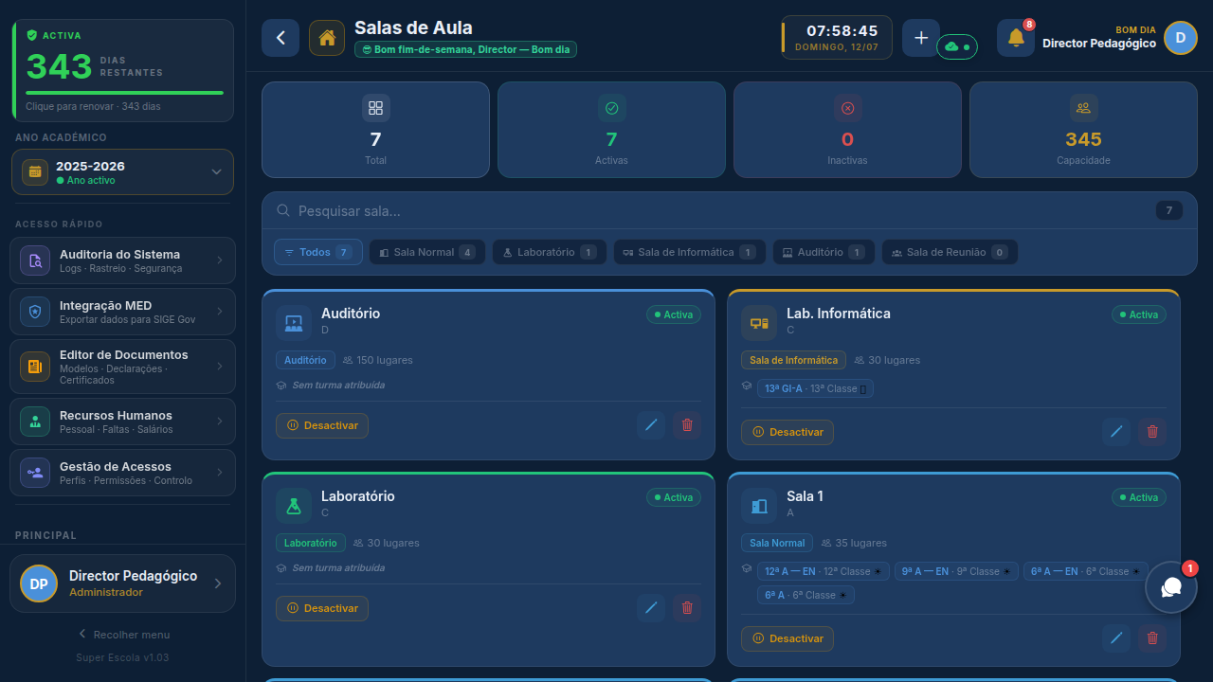

Controlo do parque de salas de aula da escola, com gestão de capacidade, equipamentos e afectação a turmas, evitando conflitos de utilização.
• Registo de salas com capacidade e equipamentos disponíveis
• Afectação de salas a turmas e turnos
• Detecção de conflitos de ocupação no horário
• Controlo do estado de conservação das instalações

▶ Notas & Pautas
Acesso e supervisão de todas as avaliações

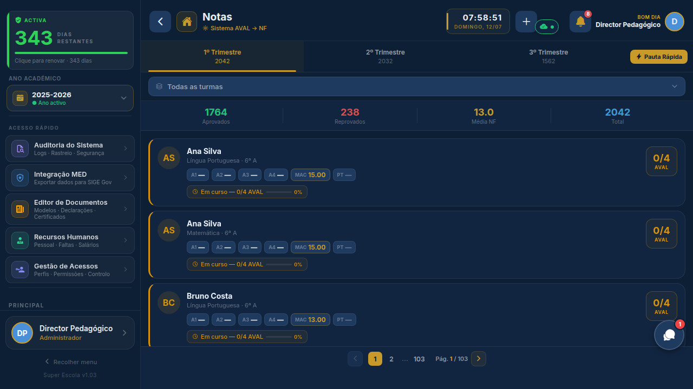

Acesso ao sistema de notas da escola com visualização por turma, disciplina e período, permitindo ao Chefe de Secretaria supervisionar o lançamento e emitir pautas oficiais.
• Consulta de notas por turma, disciplina e período
• Emissão de pautas em formato PDF para distribuição oficial
• Controlo de estado das pautas: abertas, em lançamento, fechadas
• Boletins individuais de notas para entrega aos encarregados
• Relatórios de aprovação e reprovação por turma

▶ Presenças
Controlo de assiduidade de alunos e professores

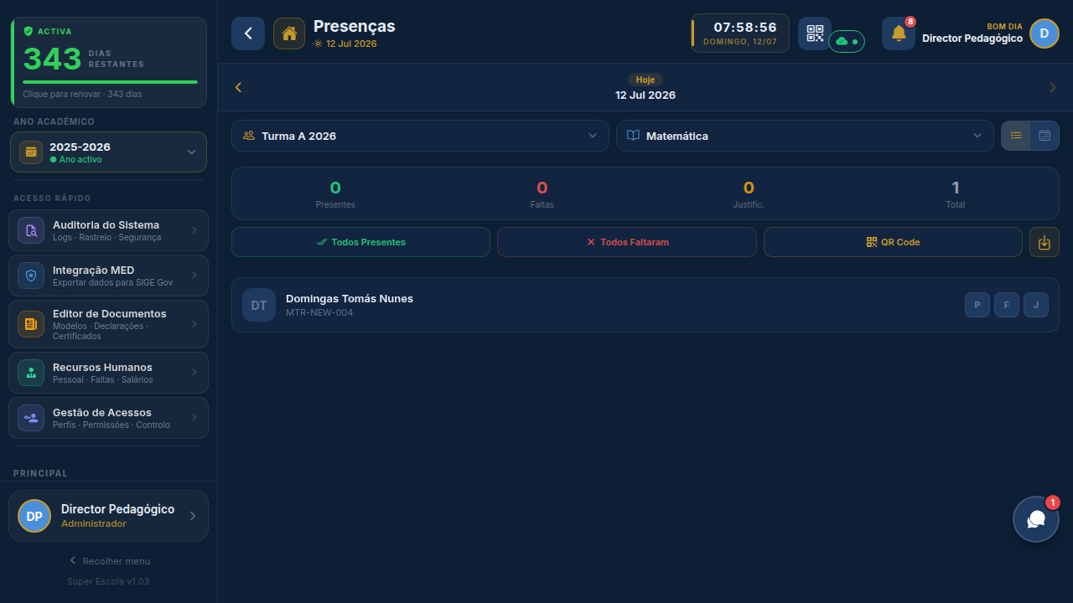

Sistema completo de controlo de presenças com marcação individual e em grupo, identificação de alunos com faltas excessivas e justificação documental.
• Registo de presenças por data, turma e disciplina
• Identificação automática de alunos no limite de faltas
• Justificação de faltas com upload de documentação de suporte
• Relatórios de frequência por período e ano lectivo
• Alertas automáticos aos encarregados por faltas excessivas

▶ Horário
Gestão e publicação de horários escolares

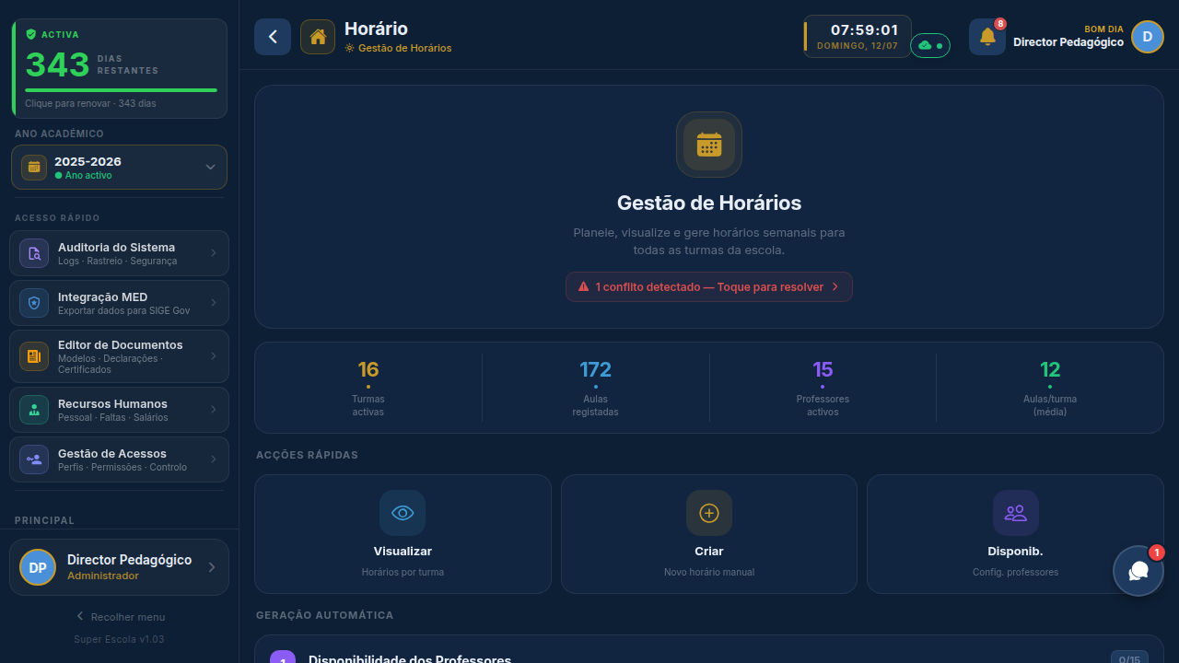

Criação e gestão de horários para turmas e professores, com detecção automática de conflitos e publicação para visualização por toda a comunidade escolar.
• Construção visual do horário por turma e professor
• Detecção automática de conflitos de sala e professor
• Publicação de horários acessíveis a professores e alunos
• Exportação e impressão de horários em formato PDF

▶ Histórico Académico
Percurso escolar completo de cada aluno

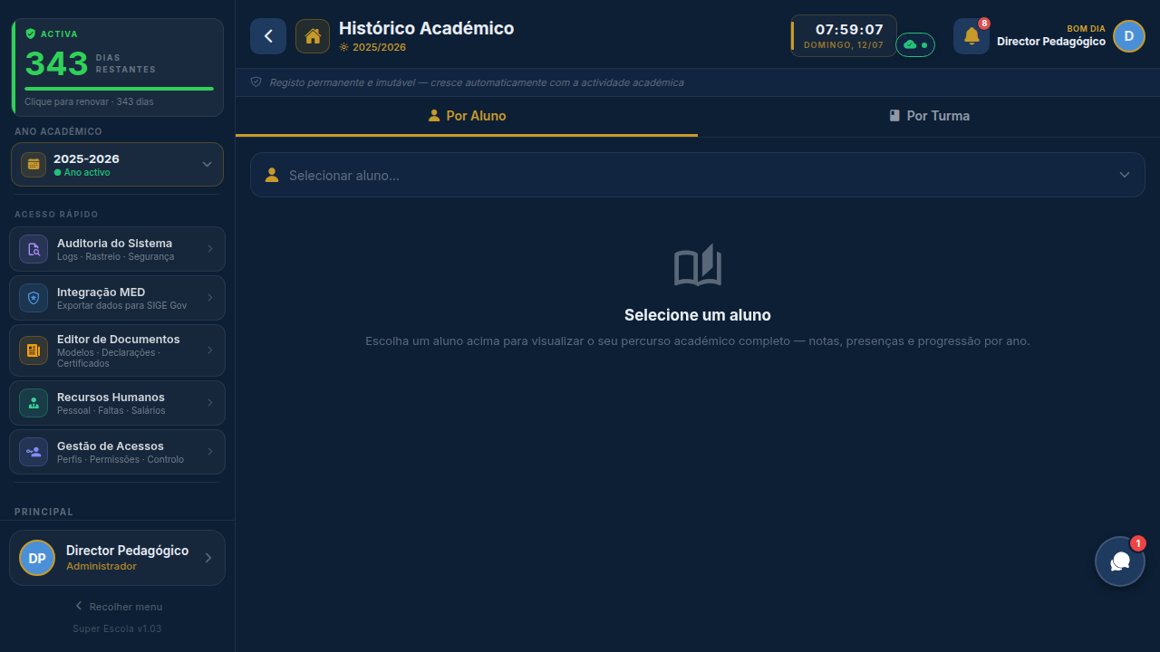

Consulta do historial académico completo de cada aluno ao longo de todos os anos lectivos, incluindo notas, aprovações, reprovações e transições de classe.
• Registo anual de notas por disciplina e período
• Indicação de aprovação/reprovação por ano lectivo
• Histórico de turmas e classes frequentadas
• Base de dados para emissão de certidões e declarações

▶ Grelha Curricular
Plano curricular oficial por classe

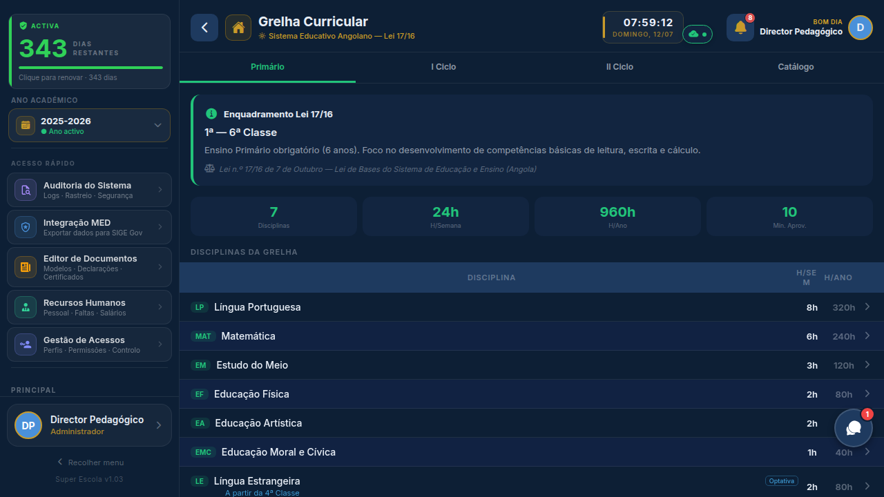

Consulta da grelha curricular com todas as disciplinas, cargas horárias e portarias por classe, assegurando conformidade com a legislação educativa angolana.
• Visualização do plano curricular por classe e ciclo
• Carga horária semanal e anual por disciplina
• Conformidade com os decretos ministeriais em vigor
• Suporte para emissão de documentação oficial

▶ Transferências
Gestão de entradas e saídas por transferência

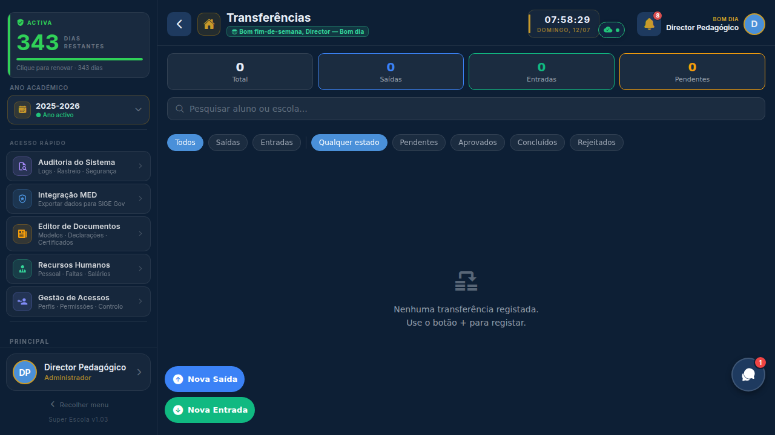

Controlo do processo de transferência de alunos — entradas vindas de outras escolas e saídas para outras instituições — com toda a documentação associada.
• Registo de pedidos de transferência de entrada e saída
• Verificação de documentação e histórico académico do aluno
• Emissão de declaração de transferência e guia de curso
• Actualização automática da situação do aluno após transferência

▶ Estudantes Finalistas & Alumni
Gestão de alunos em conclusão de ciclo e ex-alunos

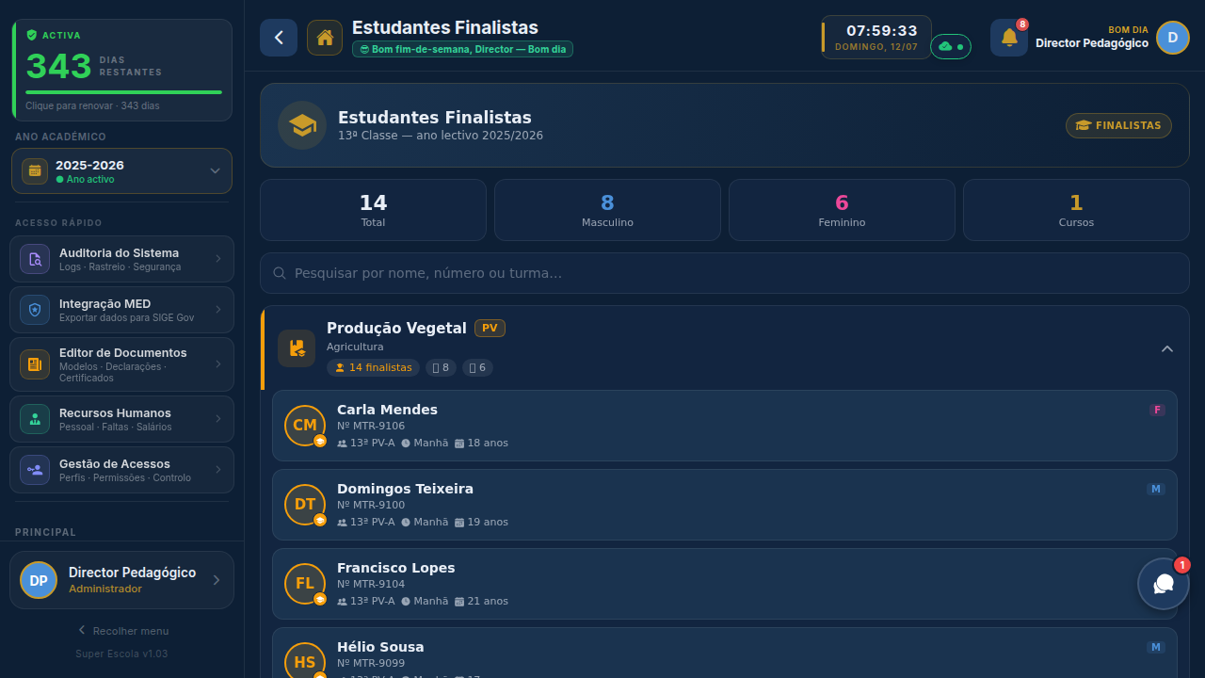

Acompanhamento dos alunos finalistas com verificação de requisitos de conclusão, e registo de ex-alunos para emissão de documentação pós-conclusão.
• Lista de alunos finalistas com situação académica actualizada
• Verificação de requisitos para conclusão de ciclo
• Emissão de certificados e declarações de conclusão
• Registo e consulta da base de dados de alumni

5. Documentos & Comunicações

▶ Editor de Documentos
Emissão de documentação oficial da escola

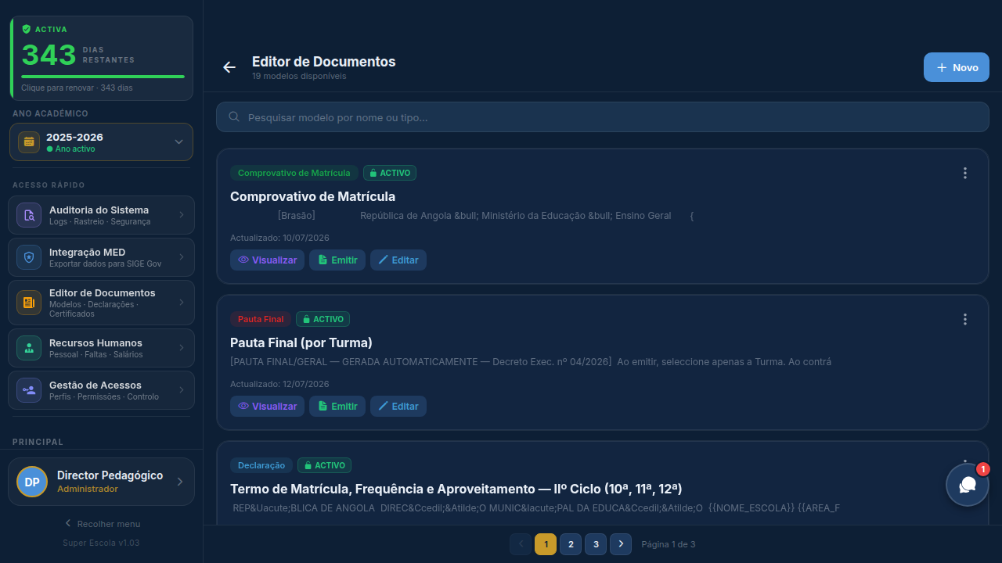

Editor de documentos escolares oficiais com modelos pré-configurados para todos os tipos de certificados, declarações, pautas, boletins e outros documentos exigidos legalmente.
• Mais de 44 modelos de documentos prontos a emitir
• Personalização com dados do aluno e da escola de forma automática
• Geração de PDF de alta qualidade pronto para impressão e arquivo
• Controlo de numeração sequencial e datas de emissão
• Registo de todos os documentos emitidos com auditoria completa

▶ Arquivo de Documentos
Repositório digital de todos os documentos emitidos

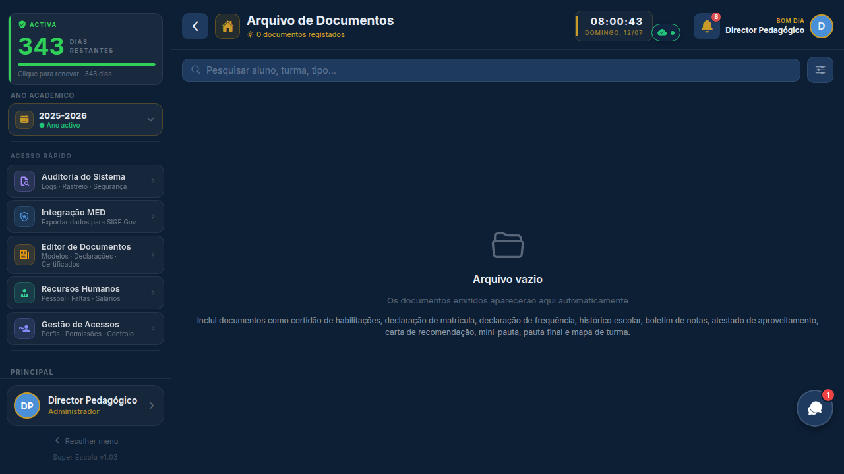

Arquivo centralizado de todos os documentos oficiais emitidos pela secretaria, com pesquisa avançada, download e reemissão sempre que necessário.
• Pesquisa por tipo de documento, aluno, data e número
• Download e reemissão de documentos já emitidos
• Controlo de documentos levantados e por levantar
• Conformidade com requisitos de arquivo documental

▶ Arquivo de Pautas
Repositório histórico de todas as pautas

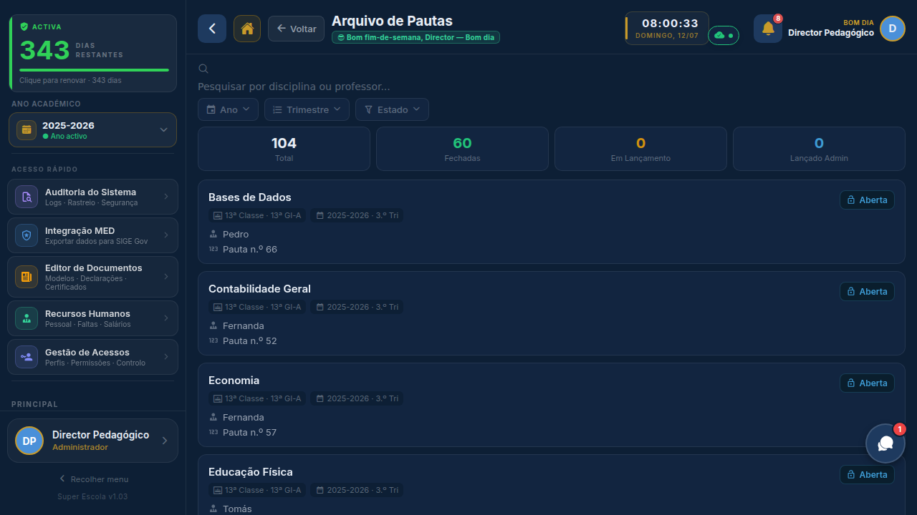

Acesso ao arquivo completo de pautas de avaliação de todos os anos lectivos, com possibilidade de consulta, impressão e verificação de alterações.
• Consulta de pautas por ano lectivo, período, turma e disciplina
• Impressão e exportação em PDF de qualquer pauta histórica
• Verificação de alterações com registo de auditoria
• Controlo de pautas aprovadas e em revisão

▶ Calendário Académico & Eventos
Planeamento e divulgação do calendário escolar

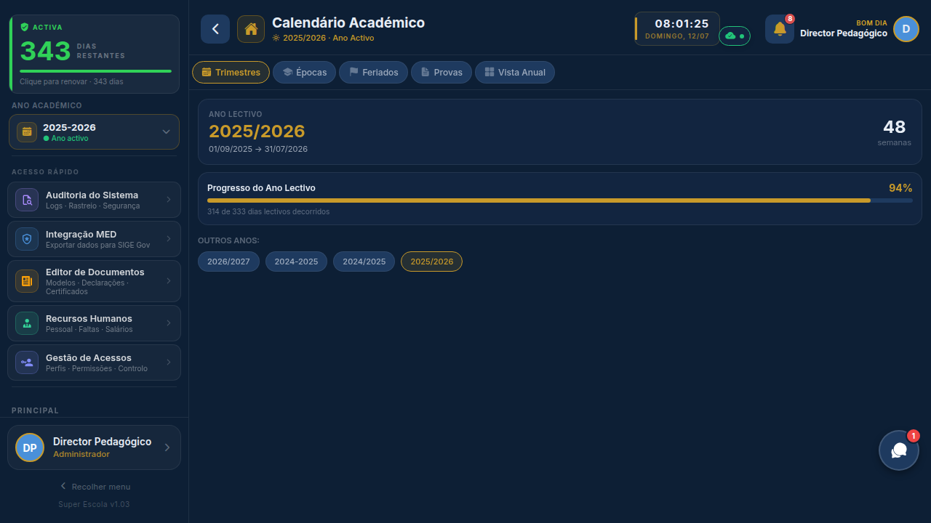

Gestão do calendário académico e dos eventos escolares, com publicação para toda a comunidade e integração com os módulos de avaliação e presença.
• Criação e edição de datas académicas, provas e feriados
• Publicação de eventos visíveis a professores, alunos e encarregados
• Categorização por tipo: académico, exame, cultural, desportivo, reunião
• Integração com módulos de presenças e avaliações

▶ Exames, Recursos & Reapreciações
Gestão documental de regimes especiais de avaliação

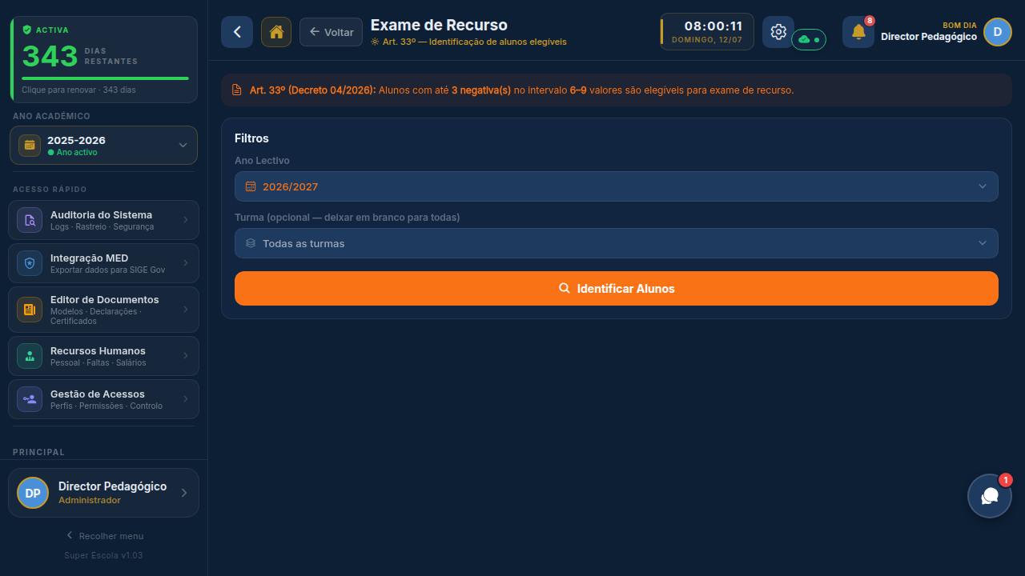

A secretaria suporta o processo documental de todos os regimes especiais de avaliação — exame de recurso, melhoria de nota, reapreciação e exame nacional — assegurando o cumprimento dos prazos e a emissão de documentação associada.
• Exame de Recurso: inscrição, registo de notas e emissão de resultado
• Melhoria de Nota: controlo de elegibilidade e actualização de classificação
• Pedido de Reapreciação: registo, fluxo de aprovação e comunicação ao encarregado
• Exame Nacional: lista de candidatos, resultados e documentação de conclusão

6. Módulo Financeiro

▶ Gestão Financeira
Controlo completo das finanças da escola

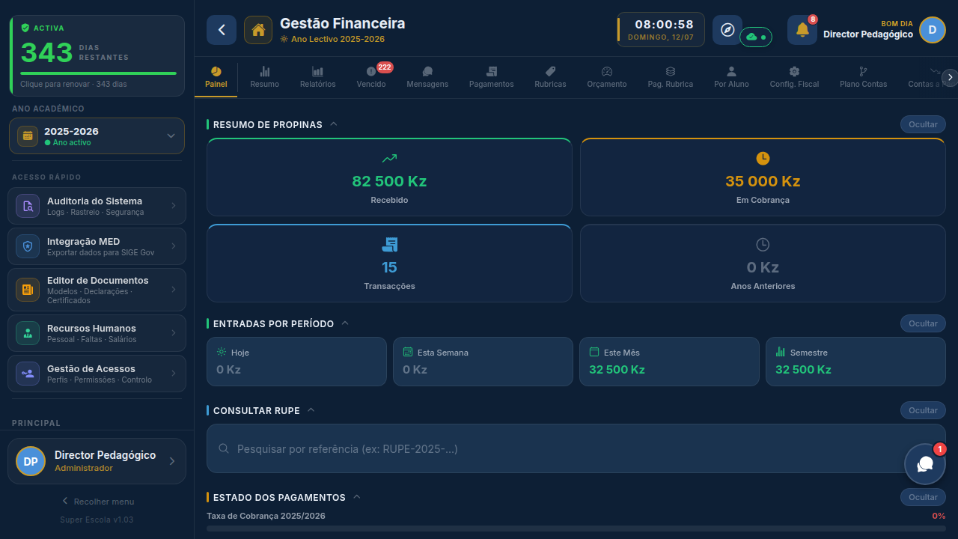

Módulo financeiro completo que centraliza a gestão de propinas, pagamentos, receitas e despesas, com relatórios detalhados para apoio à tomada de decisão.
• Painel financeiro com indicadores de cobrança e em atraso
• Registo e controlo de todos os pagamentos de propinas
• Gestão de rubricas e tabela de propinas por classe
• Orçamento anual com controlo de execução
• Relatórios financeiros para direcção e auditoria

▶ Tesouraria & Pagamentos
Operações diárias de caixa e recebimentos

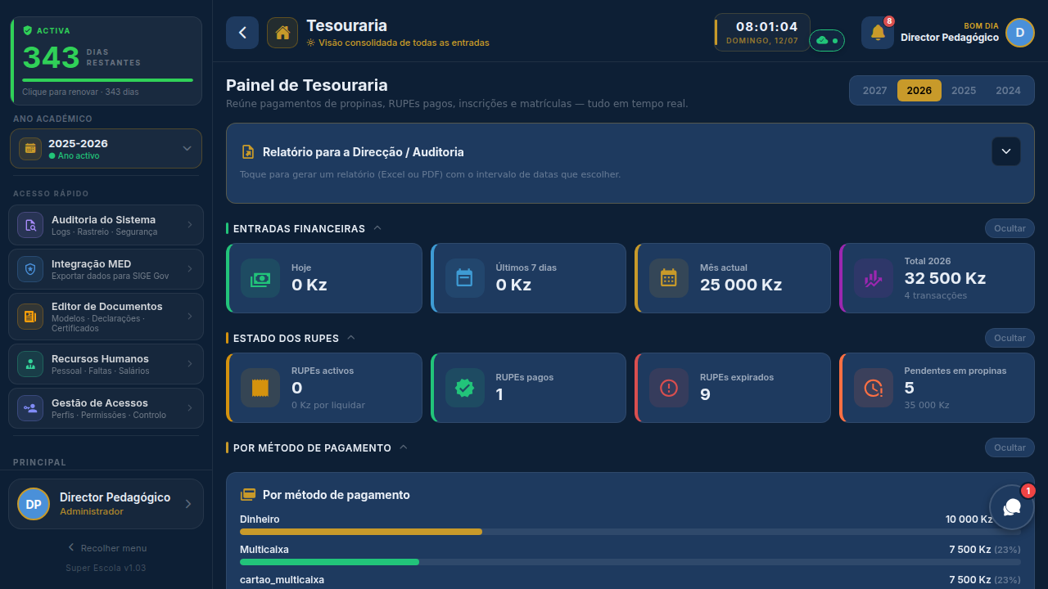

Módulo de tesouraria para gestão das operações diárias de recebimento de propinas e outras receitas, com emissão automática de recibos e controlo de caixa.
• Registo de pagamentos com emissão automática de recibo em PDF
• Controlo de propinas em atraso com listagem por aluno
• Gestão de bolsas, isenções e descontos de volume
• Hub de Pagamentos EMIS/Multicaixa: referências RUPE e gestão online
• Feriados: controlo de dias úteis para cálculo de prazo de pagamento

▶ Solicitações de Documentos & Multicaixa
Pedidos online e pagamento integrado



Gestão das solicitações de documentos efectuadas pelos encarregados através do portal, com integração de pagamento via Multicaixa/EMIS antes da emissão.
• Lista de pedidos de documentos com estado de pagamento
• Validação do pagamento EMIS antes de emitir o documento
• Notificação automática ao encarregado após emissão
• Controlo de receitas geradas por emissão de documentos

7. Recursos Humanos

▶ Hub de Recursos Humanos
Central de gestão de todo o pessoal da escola

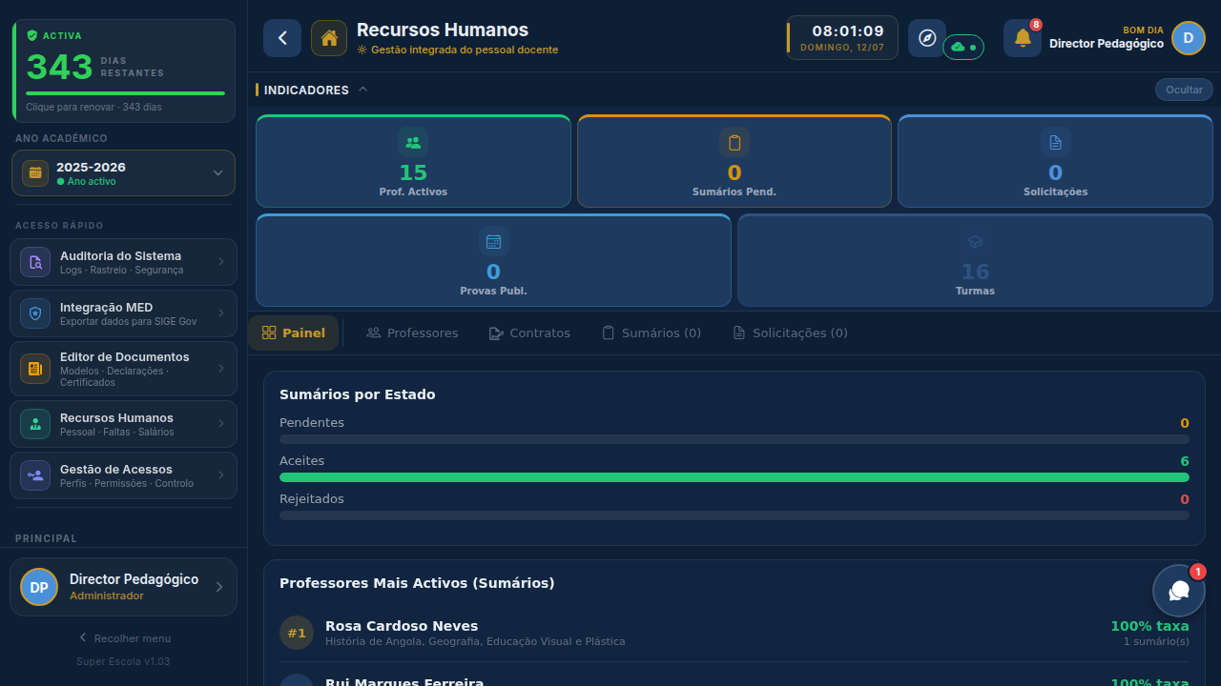

O Hub de Recursos Humanos consolida a gestão de todos os colaboradores da escola — docentes e não docentes — com indicadores de pessoal, absentismo e custos salariais.
• Visão geral do efectivo por categoria e situação contratual
• Indicadores de absentismo e horas lectivas cumpridas
• Alertas de contratos a vencer e licenças pendentes
• Acesso rápido a gestão de pessoal, faltas e processamento salarial

▶ Gestão de Pessoal
Cadastro e controlo de todos os colaboradores

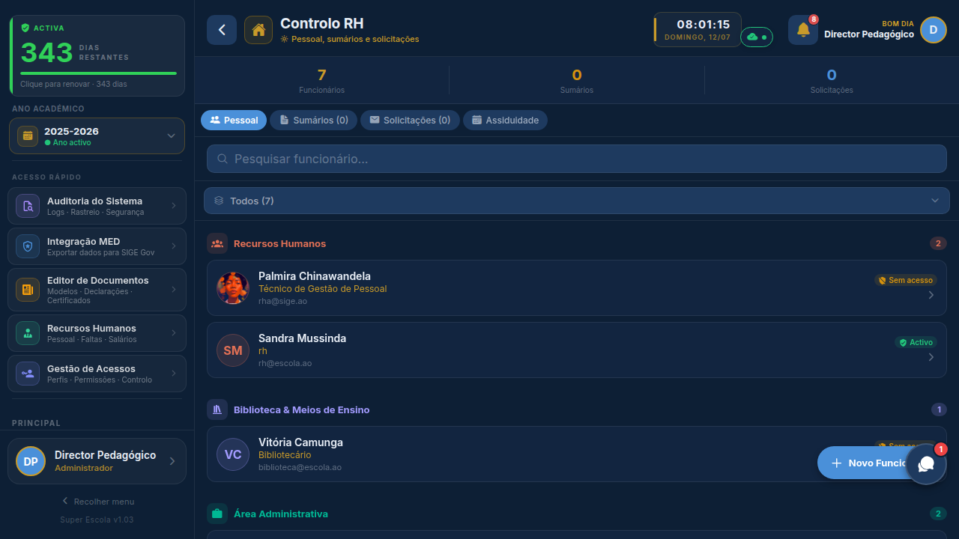

Gestão completa do cadastro de pessoal docente e não docente, com dados contratuais, categorias, salário base e histórico de vínculo com a escola.
• Ficha completa por colaborador: dados pessoais, contrato e remuneração
• Controlo de categorias profissionais e escalões
• Gestão de licenças, baixas e autorizações de ausência
• Histórico de alterações contratuais e de remuneração

▶ Faltas & Remunerações
Controlo de assiduidade e impacto no salário



Registo e controlo das faltas do pessoal com cálculo automático do impacto na remuneração mensal, de acordo com as regras definidas na configuração de RH.
• Registo de faltas justificadas e injustificadas por colaborador
• Cálculo automático do desconto por falta injustificada
• Controlo de tempos lectivos e horas extraordinárias
• Relatórios mensais de assiduidade para processamento salarial

▶ Folha de Salários
Processamento salarial mensal automatizado

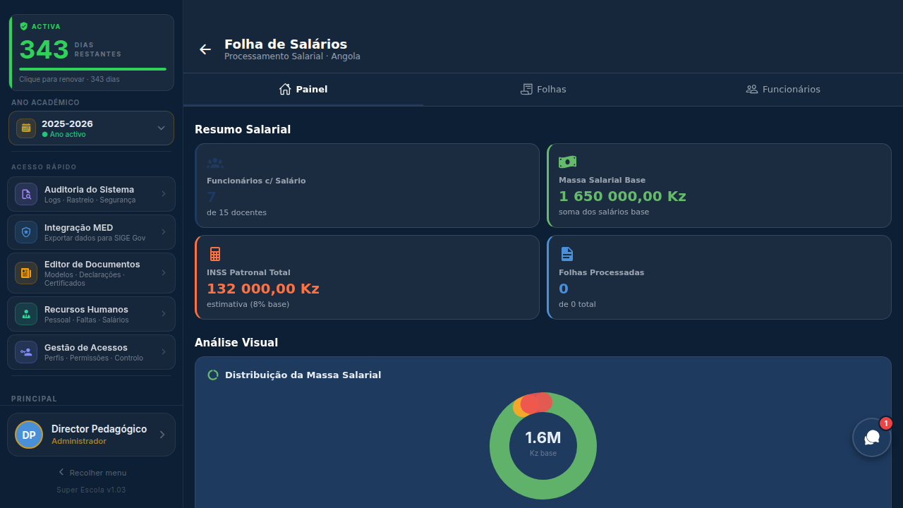

Módulo de processamento da folha de salários com cálculo automático de vencimentos, descontos, subsídios e impostos, gerando os mapas oficiais para pagamento.
• Geração automática da folha mensal por categoria e departamento
• Cálculo de IRT, INSS e outros descontos obrigatórios
• Inclusão de subsídios, prémios e horas extraordinárias
• Exportação da folha em PDF e formato para transferência bancária

8. Análise & Administração

▶ Visão Geral Multi-Ano
Análise comparativa de desempenho entre anos lectivos

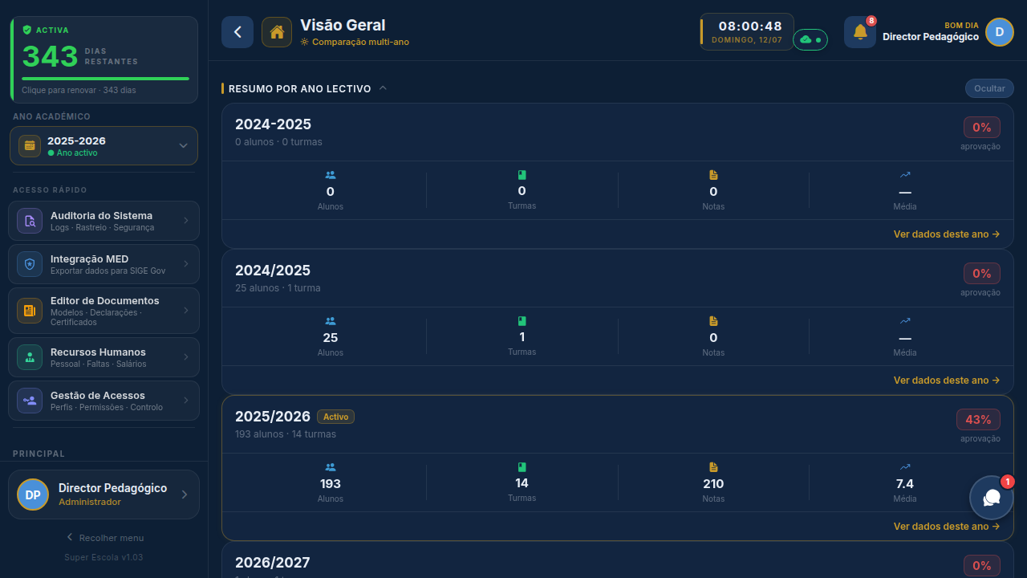

Painel analítico avançado que permite comparar indicadores académicos e financeiros entre múltiplos anos lectivos, identificando tendências e padrões de evolução.
• Comparação de taxas de aprovação e reprovação por ano
• Evolução de matrículas e receitas ao longo dos anos
• Análise de desempenho por disciplina e classe ao longo do tempo
• Exportação de dados para relatórios de prestação de contas

▶ Relatórios
Relatórios académicos e operacionais completos

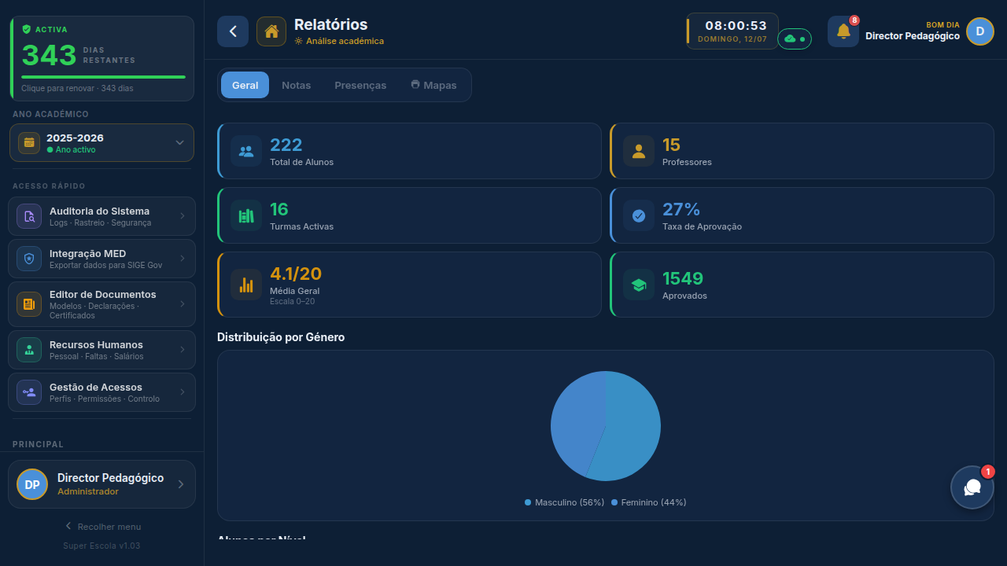

Geração de relatórios detalhados sobre todos os aspectos da gestão escolar — académico, financeiro, assiduidade e recursos humanos — em formatos prontos para apresentação.
• Relatórios de aprovação, reprovação e transição por turma e disciplina
• Relatórios financeiros: receitas, despesas e propinas em atraso
• Relatórios de assiduidade de alunos e pessoal
• Exportação em PDF para arquivo e apresentação à direcção

▶ Administração do Sistema
Configuração e gestão dos parâmetros da escola



Acesso às configurações académicas e do sistema, permitindo ao Chefe de Secretaria gerir utilizadores, matrículas pendentes, comunicações e parâmetros operacionais da escola.
• Gestão de matrículas pendentes com aprovação ou rejeição
• Configuração de anos académicos, cursos e disciplinas
• Gestão de utilizadores e permissões de acesso
• Comunicações institucionais: avisos e comunicados para toda a escola
• Segurança: backups automáticos e controlo de sessões activas

SUPER ESCOLA · SIGA v3.0
Perfil: Chefe de Secretaria · 32+ Funcionalidades · 8 Grupos Temáticos

Para mais informações contacte a equipa Super Escola
www.superescola.ao | Julho 2026

